LAPORAN PRAKTIK MAGANG
MEDITERRANEO RESTAURANT AND LOUNGE SURABAYA

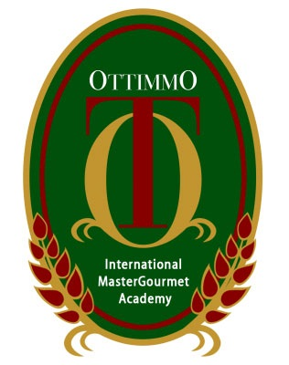

DISUSUN OLEH :
Ilya Masruroh
1474130010080

PROGRAM STUDI SENI KULINER
AKADEMI KULINER DAN PATISERI OTTIMMO INTERNATIONAL
SURABAYA
2017

